Федеральное государственное автономное
образовательное учреждение
высшего образования
«СИБИРСКИЙ ФЕДЕРАЛЬНЫЙ УНИВЕРСИТЕТ»
Институт космических и информационных технологий
Кафедра вычислительной техники

ОТЧЁТ О ПРАКТИЧЕСКОЙ РАБОТЕ №1

«Разработка спецификации требований»

Преподаватель | ____________ | Л. С. Артемьев
 | подпись, дата | инициалы, фамилия
Студент КИ22-06Б, 032215219 | ____________ | А. В. Кулешов
номер группы, зачётной книжки | подпись, дата | инициалы, фамилия

Красноярск 2024
- Задание

Грузовые перевозки. Компания осуществляет перевозки грузов по различным маршрутам. Необходимо отслеживать стоимость перевозок с учётом заработной платы водителей. Для каждого маршрута определено название, вычислено примерное расстояние и установлена некоторая оплата для водителя. Информация о водителях включает фамилию, имя, отчество и стаж. Для проведения расчётов хранится полная информация о перевозках (маршрут, водитель, даты отправки и прибытия). По факту некоторых перевозок водителям выплачивается премия. Фирма решила ввести гибкую систему оплаты. Оплата водителям должна зависеть не только от маршрута, но и от стажа водителя. Кроме того, нужно учесть, что перевозку могут осуществлять два водителя.
- Диаграммы прецедентов

В системе решено ввести следующие роли:
- Водитель – может смотреть информацию о своих перевозках и оплате за них (рис. 1);
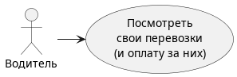
- Водитель (основные возможности)
- Бухгалтер – добавляет и удаляет пользователей, может просматривать информацию о вознаграждении водителей (рис. 2);
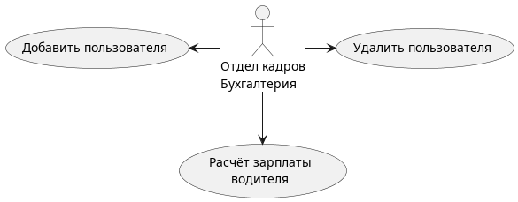
- Бухгалтер (основные возможности)
- Логист – управляет маршрутами и назначает перевозки водителям (рис 3).
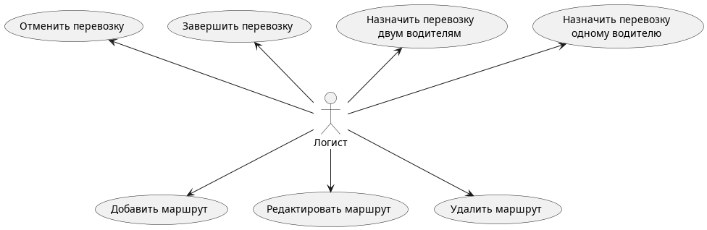
- Логист (основные возможности)

Для всех пользователей доступна возможность входа в программу под своим логином и выхода из ней, а также смена пароля для входа (рис. 4)
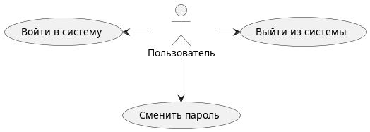
- Все пользователи (возможности)
От введения отдельной роли администратора системы было решено отказаться по причине того, что в программе нет функциональности, для которой данная роль бы требовалась, самому администратору значительно эффективнее будет работать с базой данных напрямую, а в случае необходимости работать внутри программы весь её функционал он сможет получить, заранее создав себе профили с нужными полномочиями.
- Диаграммы потока экранов

В данной главе приведены диаграммы потока экранов для пользователей с ролями Водитель (рис. 5), Бухгалтер (рис. 6) и Логист (рис. 7).
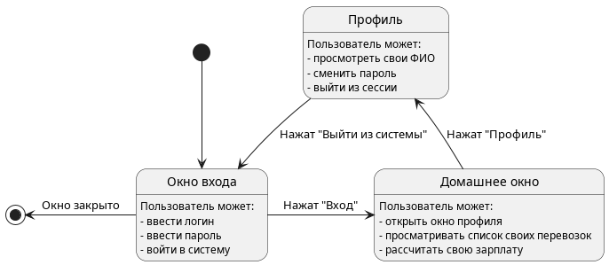
- Диаграмма потока экранов водителя
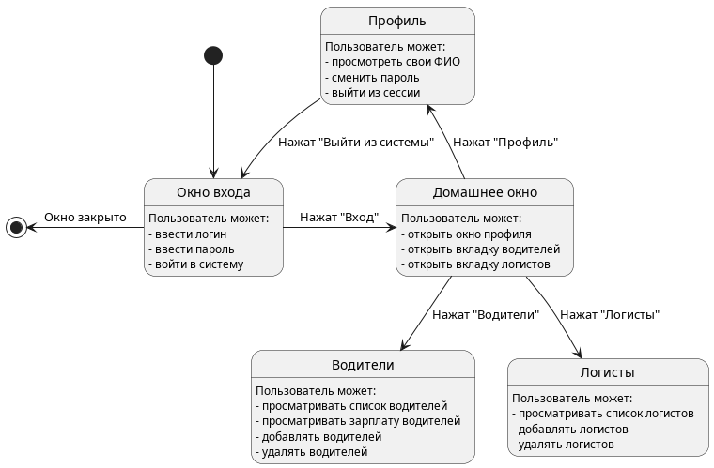
- Диаграмма потока экранов бухгалтера
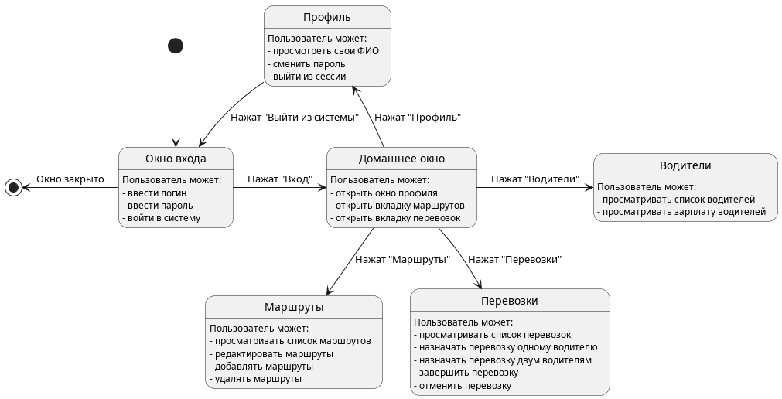
- Диаграмма потока экранов логиста
- Макеты интерфейса и текстовое описание прецедентов

Название прецедента: войти в систему
Роли: все
Цель сценария: войти в систему
Предусловия: открыто «Окно входа в программу» (рис. 8)
Основной сценарий:
- Ввести имя пользователя;
- Ввести пароль;
- Нажать кнопку «Войти»;
- Система проверяет наличие пользователя в базе;
- Система проверяет, что введён правильный пароль;
- Пользователь существует и пароль введён верно, поэтому система открывает «Домашнее окно».
Постусловия: открыто «Домашнее окно», окно входа закрыто.
Альтернативная последовательность (пользователь не существует):
- Вся последовательность сохраняется. Однако указанный пользователь отсутствует в базе.
Постусловия: отображается сообщение об ошибке.
Альтернативная последовательность (пароль не верен):
- Вся последовательность сохраняется. Однако введён неверный пароль.
Постусловия: отображается сообщение об ошибке.
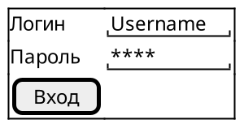
- Окно входа в программу
Название прецедента: сменить пароль
Роли: все
Цель сценария: изменить пароль пользователя для входа в систему
Предусловия: открыто окно «Профиль» (рис. 9)
Основной сценарий:
- Ввести текущий пароль в поле «Текущий пароль»;
- Ввести новый пароль в поле «Новый пароль»;
- Ввести новый пароль в поле «Повторите новый пароль»;
- Нажать кнопку «Изменить пароль»;
- Система проверяет совпадение пароля в двух полях ввода;
- Пароли совпадают, поэтому выводится окно с запросом подтверждения;
- В появившемся окне (рис. 10) нажать кнопку «Подтвердить».
Постусловия: пароль пользователя для входа в систему изменён.
Альтернативная последовательность (отказ от смены пароля):
- Последовательность сохраняется до нажатия кнопки «Подтвердить», вместо которой нажата кнопка «Отмена».
Постусловия: Возврат к окну профиля.
Альтернативная последовательность (пароли не совпадают):
- Вся последовательность сохраняется. Однако пароли не совпадают.
Постусловия: отображается сообщение об ошибке.
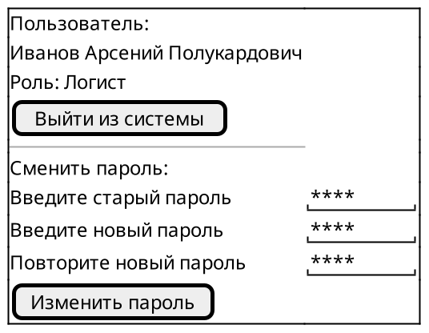
- Окно профиля
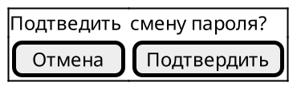
- Подтверждение смены пароля
Название прецедента: выйти из системы
Роли: все
Цель сценария: выйти из системы
Предусловия: открыто окно «Профиль» (рис. 9)
Основной сценарий:
- Нажать кнопку «Выйти из системы»;
- В появившемся окне (рис. 11) нажать кнопку «Подтвердить».
Постусловия: сеанс пользователя будет завершён, ранее открытые окна закрыты, откроется «Окно входа в программу»
Альтернативная последовательность (остаться в системе):
- Последовательность сохраняется до нажатия кнопки «Подтвердить», вместо которой нажата кнопка «Отмена».
Постусловия: Возврат к домашнему окну.
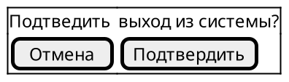
- Подтверждение выхода
Название прецедента: просмотреть зарплату водителя
Роли: бухгалтер
Цель сценария: получить список завершённых перевозок водителя с информацией о вознаграждении за них
Предусловия: открыта вкладка «Водители» в домашнем окне (рис. 12), список водителей не пуст
Основной сценарий:
- Выбрать в списке нужного водителя;
- Нажать кнопку «Перевозки»;
- В появившемся окне (рис. 13) выбрать один из предусмотренных периодов либо задать желаемый период вручную.
Постусловия: доступен к просмотру список завершённых перевозок водителя с информацией о вознаграждении за них.
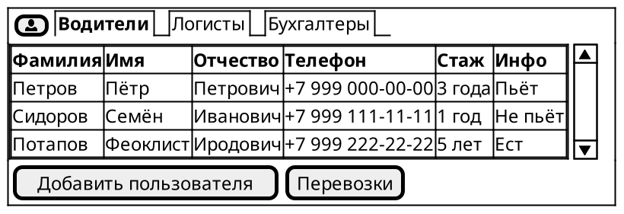
- Вкладка водителей в домашнем окне бухгалтера
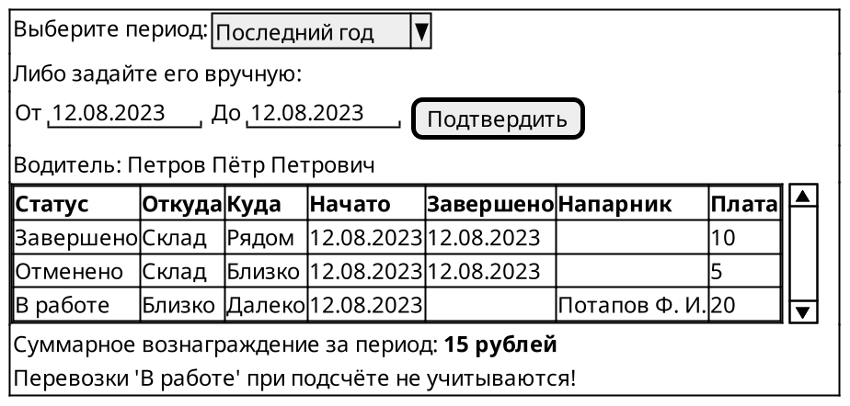
- Окно перевозок водителя за период
Название прецедента: добавить пользователя
Роли: бухгалтер
Цель сценария: добавить нового пользователя в базу данных
Предусловия: открыто «Домашнее окно»
Основной сценарий:
- Перейти на вкладку, соответствующую роли пользователя (рис. 12);
- Нажать кнопку «Добавить пользователя»;
- В появившемся окне (рис. 14) ввести данные пользователя;
- Нажать кнопку «Подтвердить»;
- Система проверяет корректность введённых данных;
- Система проверяет, что логин пользователя не занят;
- Данные корректны и логин свободен, поэтому система добавляет пользователя в базу данных.
Постусловия: добавлен новый пользователь.
Альтернативная последовательность (ввод некорректных данных):
- Вся последовательность сохраняется. Однако введены некорректные данные.
Постусловия: отображается сообщение об ошибке.
Альтернативная последовательность (ввод некорректных данных):
- Вся последовательность сохраняется. Однако логин уже занят.
Постусловия: отображается сообщение об ошибке.
Альтернативная последовательность (возврат к домашнему окну без добавления пользователя):
- Последовательность сохраняется до нажатия кнопки «Подтвердить», вместо которой нажата кнопка «Отмена».
Постусловия: Возврат к домашнему окну, изменения не вносятся.
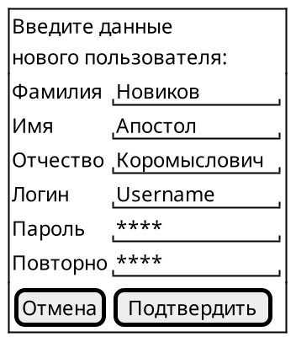
- Окно добавления пользователя
Название прецедента: удалить пользователя
Роли: бухгалтер
Цель сценария: удалить пользователя
Предусловия: открыто «Домашнее окно»
Основной сценарий:
- Перейти на вкладку, соответствующую роли нужного пользователя;
- Выбрать нужного пользователя в списке;
- Нажать кнопку «Delete» на клавиатуре ПК;
- В появившемся окне (рис. 15) нажать кнопку «Подтвердить»;
- Система проверяет, что пользователь не связан с другими записями в базе данных;
- Пользователь не связан с другими записями, поэтому система удаляет его из базы данных.
Постусловия: пользователь удалён из базы.
Альтернативная последовательность (существуют связанные записи):
- Вся последовательность сохраняется. Однако, пользователь связан с другими записями.
Постусловия: отображается сообщение об ошибке, изменения не вносятся.
Альтернативная последовательность (возврат к домашнему окну без добавления пользователя):
- Последовательность сохраняется до нажатия кнопки «Подтвердить», вместо которой нажата кнопка «Отмена».
Постусловия: возврат к домашнему окну, изменения не вносятся.
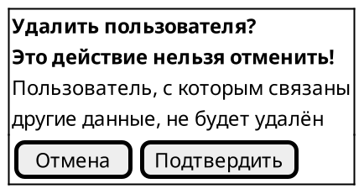
- Подтверждение удаления пользователя
Название прецедента: назначить перевозку одному водителю
Роли: логист
Цель сценария: назначить перевозку одному водителю
Предусловия: открыта вкладка «Перевозки» в домашнем окне
Основной сценарий:
- Нажать кнопку «Добавить»;
- В появившемся окне (рис. 16) выбрать нужного водителя в выпадающем списке «Водитель»;
- Выбрать маршрут в выпадающем списке «Маршрут»;
- Нажать кнопку «Подтвердить».
Постусловия: назначена перевозка одному водителю.
Альтернативная последовательность (возврат к списку перевозок без назначения перевозки):
- Последовательность сохраняется до нажатия кнопки «Подтвердить», вместо которой нажата кнопка «Отмена».
Постусловия: возврат к домашнему окну, изменения не вносятся.
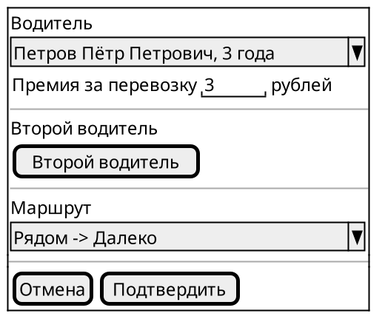
- Окно добавления перевозки
Название прецедента: назначить перевозку двум водителям
Роли: логист
Цель сценария: назначить перевозку двум водителям
Предусловия: открыта вкладка «Перевозки» в домашнем окне
Основной сценарий:
- Нажать кнопку «Добавить»;
- В появившемся окне (рис. 16) выбрать нужного водителя в выпадающем списке «Водитель»;
- Нажать кнопку «Второй водитель»;
- Выбрать маршрут в выпадающем списке «Маршрут»;
- Нажать кнопку «Подтвердить».
Постусловия: назначена перевозка двум водителям.
Альтернативная последовательность (возврат к списку перевозок без назначения перевозки):
- Последовательность сохраняется до нажатия кнопки «Подтвердить», вместо которой нажата кнопка «Отмена».
Постусловия: возврат к домашнему окну, изменения не вносятся.
Название прецедента: отменить перевозку
Роли: логист
Цель сценария: пометить перевозку отменённой
Предусловия: открыта вкладка «Перевозки» в домашнем окне, список перевозок не пуст
Основной сценарий:
- Выбрать в списке перевозку, которую необходимо отменить;
- Нажать кнопку «Отменить»;
- В появившемся окне нажать кнопку «Подтвердить».
Постусловия: перевозка помечена отменённой.
Альтернативная последовательность (возврат к списку перевозок без отмены перевозки):
- Последовательность сохраняется до нажатия кнопки «Подтвердить», вместо которой нажата кнопка «Отмена».
Постусловия: возврат к домашнему окну, изменения не вносятся.

Название прецедента: завершить перевозку
Роли: логист
Цель сценария: пометить перевозку успешно завершённой
Предусловия: открыта вкладка «Перевозки» в домашнем окне (рис. 17), список перевозок не пуст
Основной сценарий:
- Выбрать в списке перевозку, которую необходимо завершить;
- Нажать кнопку «Завершить»;
- В появившемся окне (рис. 18) нажать кнопку «Подтвердить».
Постусловия: перевозка помечена успешно завершённой.
Альтернативная последовательность (возврат к списку перевозок без завершения перевозки):
- Последовательность сохраняется до нажатия кнопки «Подтвердить», вместо которой нажата кнопка «Отмена».
Постусловия: возврат к домашнему окну, изменения не вносятся.
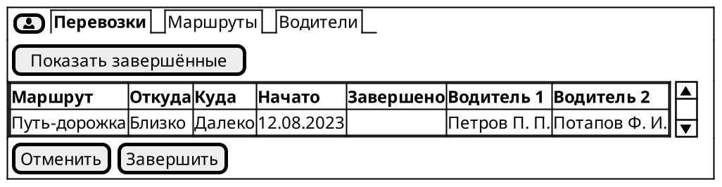
- Вкладка перевозок в домашнем окне логиста
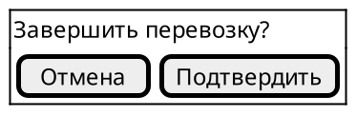
- Подтверждение завершения перевозки
Название прецедента: добавить маршрут
Роли: логист
Цель сценария: внести в базу новый маршрут
Предусловия: открыта вкладка «Маршруты» в домашнем окне (рис. 19)
Основной сценарий:
- Нажать кнопку «Добавить»;
- В появившемся окне (рис. 20) ввести данные маршрута;
- Нажать кнопку «Подтвердить»;
Постусловия: в базу добавлен новый маршрут.
Альтернативная последовательность (возврат к списку маршрутов без добавления нового маршрута):
- Последовательность сохраняется до нажатия кнопки «Подтвердить», вместо которой нажата кнопка «Отмена».
Постусловия: возврат к домашнему окну, изменения не вносятся.
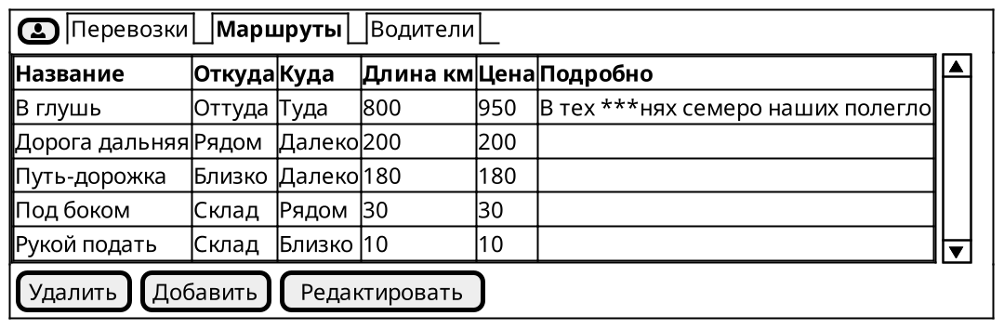
- Вкладка маршрутов в домашнем окне логиста
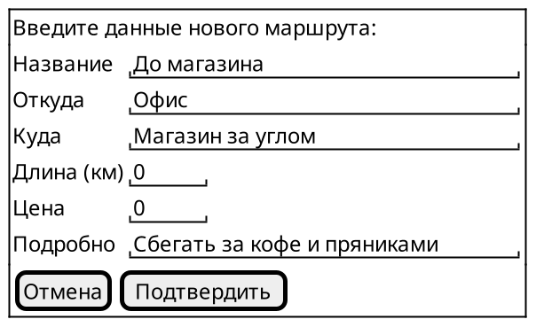
- Окно добавления маршрута
Название прецедента: редактировать маршрут
Роли: логист
Цель сценария: изменить данные имеющегося в базе маршрута
Предусловия: открыта вкладка «Маршруты» в домашнем окне, список маршрутов не пуст
Основной сценарий:
- Выбрать маршрут;
- Нажать кнопку «Редактировать»;
- В появившемся окне (рис. 21) исправить данные маршрута;
- Нажать кнопку «Подтвердить».
Постусловия: маршрут в базе изменён.
Альтернативная последовательность (возврат к списку маршрутов без изменения маршрута):
- Последовательность сохраняется до нажатия кнопки «Подтвердить», вместо которой нажата кнопка «Отмена».
Постусловия: возврат к домашнему окну, изменения не вносятся.
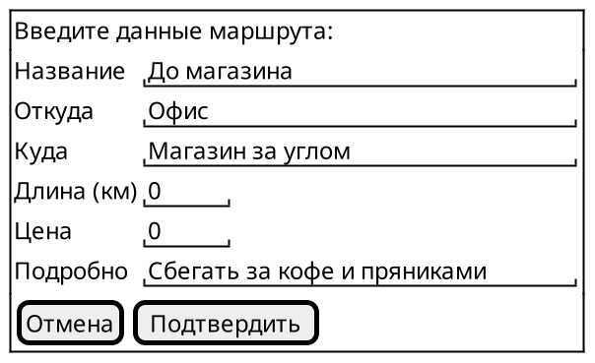
- Окно редактирования маршрута
Название прецедента: удалить маршрут
Роли: логист
Цель сценария: пометить маршрут в базе неиспользуемым
Предусловия: открыта вкладка «Маршруты» в домашнем окне, список маршрутов не пуст
Основной сценарий:
- Выбрать маршрут;
- Нажать кнопку «Удалить»;
- В появившемся окне (рис. 22) нажать кнопку «Подтвердить».
Постусловия: маршрут в базе помечен, как более не используемый.
Альтернативная последовательность (возврат к списку маршрутов без удаления маршрута):
- Последовательность сохраняется до нажатия кнопки «Подтвердить», вместо которой нажата кнопка «Отмена».
Постусловия: возврат к домашнему окну, изменения не вносятся.
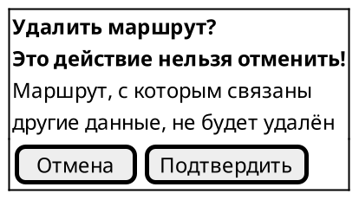
- Подтверждение удаления маршрута
Название прецедента: посмотреть свои перевозки
Роли: водитель
Цель сценария: просмотреть список перевозок и зарплату за определённый период
Предусловия: открыто «Домашнее окно»
Основной сценарий:
- В области редактирования периодов выбрать один из предусмотренных периодов либо задать желаемый период вручную;
- Система проверяет валидность периода;
- Период валиден, поэтому система отображает список завершённых в выбранный период перевозок с информацией об оплате за них по отдельности и в сумме за все.
Постусловия: доступен к просмотру список завершённых в выбранный период перевозок с информацией об оплате за них.
Альтернативная последовательность (указан невалидный период):
- Вся последовательность сохраняется. Однако период невалиден.
Постусловия: отображается сообщение об ошибке.
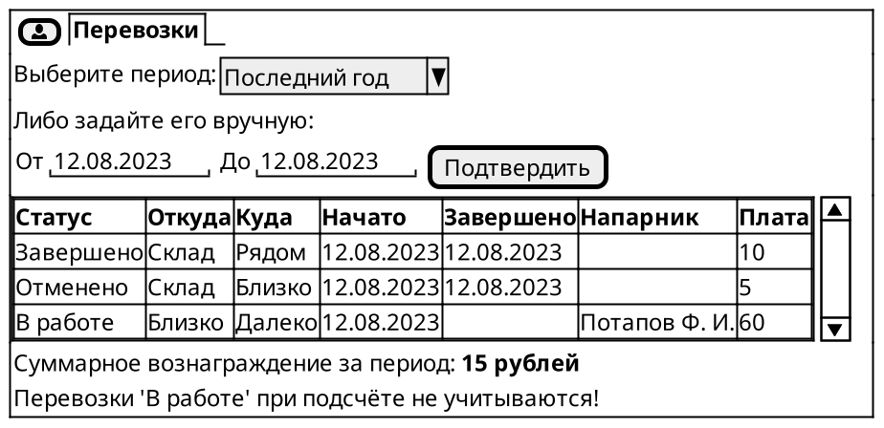
- Домашнее окно водителя
- Хранение данных
Все данные будут храниться в базе данных формата SQL. На рисунке 24 приведена ER-диаграмма базы данных.
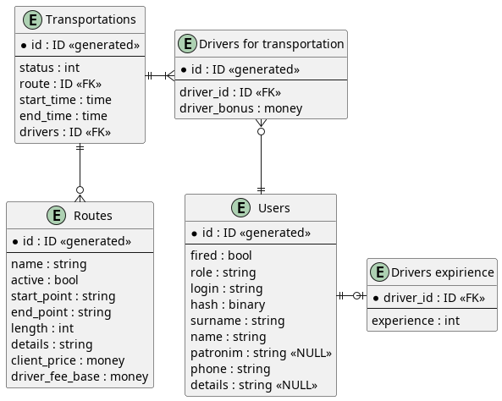
- ER-диаграмма базы данных

